宣传折页-2015年版第五套人民币简介
发布日期：2018-08-31
来源：中国人民银行
原文：https://www.pbc.gov.cn/huobijinyinju/147948/147974/147982/3615260/index.html
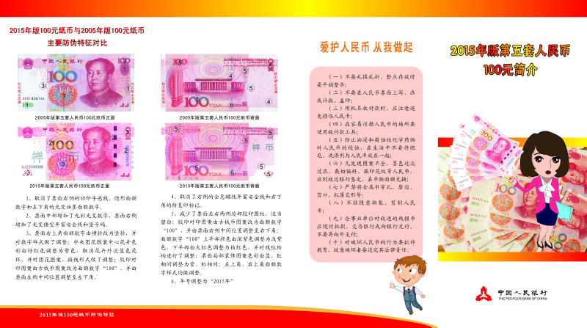
四折页 2015年版第五套人民币100元简介 1
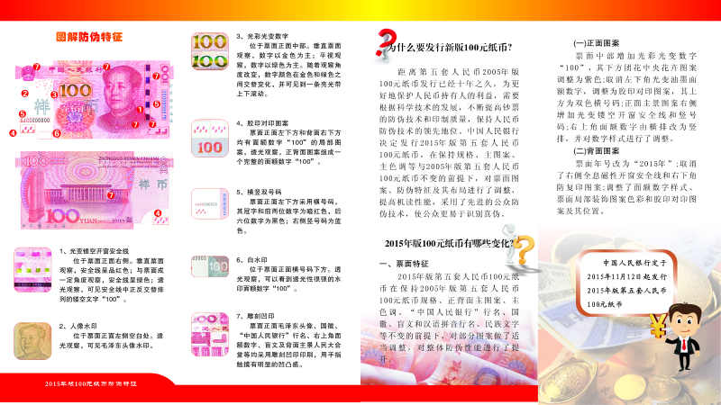
四折页 2015年版第五套人民币100元简介 2

